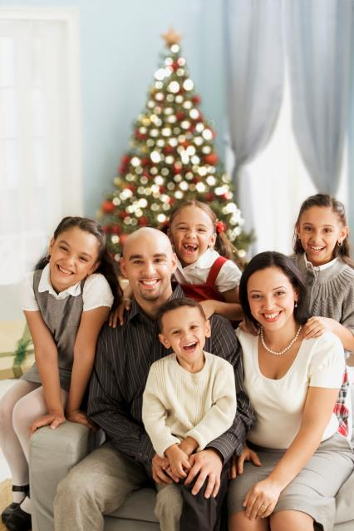

ŠVENTĖS

Petrauskų šeima

SVEIKINAME



ŠVENTĖS

Petrauskų šeima



SVEIKINAME

Šios kortelės skirtos spausdinti ant abiejų popieriaus lapo pusių. Tada kirpkite į dvi dalis palei neryškią horizontalią liniją ir sulenkite kiekvieną kortelę vertikaliai. Šis plotas yra išorinė galinė dalis.

Norėdami pakeisti nuotrauką pirmajame puslapyje, vieną kartą spustelėkite paveikslėlį kairiuoju mygtuku. Pasirodžius pasirinkimo rankenėlėms, dar kartą paspauskite kairįjį pelės mygtuką, kad pasirinktumėte tik vaizdą. Tada spustelėkite dešiniuoju pelės mygtuku ir meniu pasirinkite Keisti paveikslėlį.

## Svarbu!

Prieš spausdindami korteles nepamirškite panaikinti šio instrukcijų lauko.

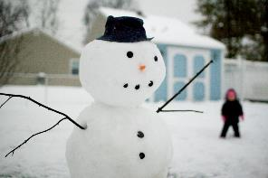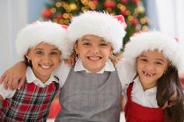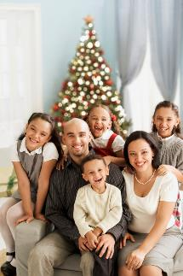



# Linksmų ir laimingų švenčių

Norėdami pakeisti vaizdus šiame puslapyje, dešiniuoju pelės mygtuku spustelėkite vaizdą, tada meniu pasirinkite Keisti paveikslėlį.

*Petrauskų šeima*

# Linksmų ir laimingų švenčių

*Petrauskų šeima*